Ескалација. Израел и Иран
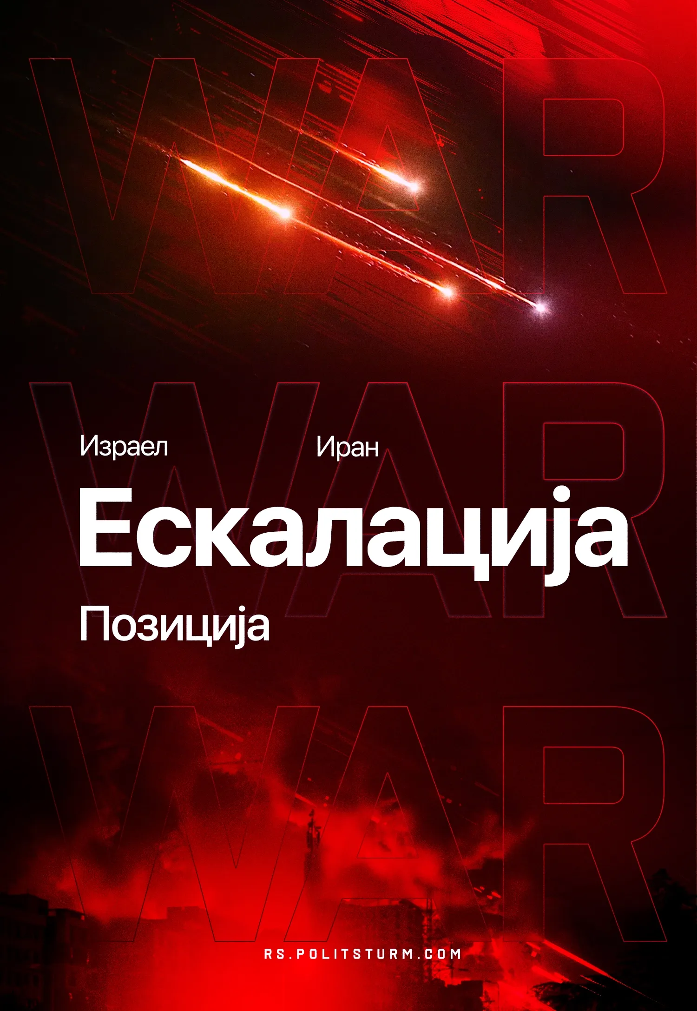

Оригинални чланак
2025-06-21
3 мин. читања

13. јуна, Израел је извео нападе на стратешке мете у Ирану, укључујући фабрику за обогаћивање уранијума и нуклеарно постројење у Натанзу.
Мета напада је такође била ракетна инфраструктура као и више војно руководство. Иран је одговорио тако што је отпочео операцију против Израела, лансирајући стотине балистичких ракета. Сједињене Државе повећавају војно присуство у региону.
15. јуна, Иран је изразио спремност за склапање споразума.
17. јуна, председник САД-а Трамп рекао је да очекује „потпуну предају“ од Ирана. Тренутно се наставља са агресијом: Израел и Иран размењују ракетне ударе и нападе дроновима.
Шта је битно знати?
1. Обе стране су државе под управом диктатуре капитала. Ни израелски ни ирански капиталисти нису савезници радника Израела ни Ирана. Ескалација конфликта на Блиском истоку представља интензификацију борбе измећу регионалних империјалиста, подржаних од стране великих империјалистичких блокова које воде Сједињене Државе и Кина.
2. САД је био свестан планираног напада и подржао је Израел. Од његове инаугурације, Трамп је издвојио стотине милијарди долара како би подржао Израел. Председник САД-а је више пута изјавио како је неприхватљиво да Иран развије нуклеарно оружије.
Информације да се лидери САД залажу за војно решење регуларно су се појављивале у медијима. У недељама које су претходиле ескалацији, медији су преносили припреме за напад на Иран. Само неколико дана пре но што је почело, Трамп је говорио о „прекомерној агресији“ иранског руководства, након чега је САД кренуо да евакуише дипломате из Ирака, који се граничи са Ираном.
Током агресије, велики број припадника иранске стране у нуклеарним преговорима био је убијен. Трамп је њихове смрти објаснио као резултат одбијања Ирана да направи концесије и упозорио је против осветничких напада. У пратећим изјавама, председник САД-а одбио је преговоре док се Иран не преда. САД тренутно наставља даљу концентрацију трупа на Блиском истоку.
3. Израел делује као ударна сила западног империјализма. Државе Европске Уније, које су до скоро претиле санкцијама Израелу, одмах су подржале свог савезника. САД користи Израел да стави јак притисак на иранско руководство. Владајући режим у Израелу, који је отпочео ескалацију, јури следеће циљеве:
– Сузбијање иранског нуклеарног потенцијала и свеобухватно слабљење Ирана;
– Јачање војног хегемоније у региону;
– Интернационална политичка консолидација и даље подстицање национализма и шовинизма (отпочетог након напада Хамаса 7. октобра 2023.), у циљу прикривања кризе и обмане радника;
– Демонстрација снаге западног империјалистичког блока вођеног од стране Сједињених Држава.
4. Иранске јавне изјаве о спремности на преговоре након израелског напада указују на политичку слабост иранских капиталиста, без обзира на то као се догађаји буду развијали. Напади на кључне објекте и губици руководства поткопавају стабилност иранске буржоазије и њене теократске суперструктуре.
Ово ће појачати противречности, погоршати социо-економску кризу, и довести до појачања класне борбе. Могуће је да у случају пораза, Ирански режим покуша да у тајности и брзо развије своју нуклеарну технологију као последњи гарант опстанка.
5. Подухвати Израела показали су високу ефикасност и служе као пример глобалној буржоазији. Претходно је Израел константно елиминисао или слабио прокси снаге Ирана у региону — Хамас и његове савезнике у Гази, Хезболах у Либану, и Хуте у Јемену.
Израел је такође спроводио операције у Сирији таргетирајући иранске снаге и њихове савезнике. Ови акције допринеле су паду Асадовог режима и доласку про-Турске власти. Као резултат, Израел је добио слободу за подузимање акција у региону и оправдање за територијалну експанзију. Услед растуће кризе и прерасподелу светског поретка, други империјалисти ће ићи ка томе да прекопирају ово искуство. У скорашњој будућности, можемо очекивати даљу реактивацију старих конфликата и избијање нових.
6. Све кључне капиталистичке силе убрзавају милитаризацију, фашизацију, промене војних савезништава, и појачање притиска на радничку класу. Увећани број отворених војних конфликата последњих година потврђује да се период релативне капиталистичке стабилности завршио. Илузије „доба глобалне демократије“ и „краја историје“ су коначно распршене.
Повеља УН-а је поновно бачена по страни. Та организација се све више претвара у формалну структуру неспособну за обуздавање агресије великих капиталистичких сила. Као и Лига Нација пре ње, УН губи сав утицај, и њене резолуције се игноришу када оне противрече империјалистичким интересима.
7. Претња нуклеарне катастрофе представља посебну опасност. Нуклеарна ескалација постаје део политичке агенде капиталиста, и само организована радничка класа може променити ситуацију.
8. Под условима растуће реакције, милитаризације, и фашизације, комунистички покрет у свим земљама суочава се са ургентним задацима:
– Да припреми теоретски утемељене и организоване кадрове;
– Да направи модерне, отпорне, и дисциплиноване структуре способне за оперисање под комплексним политичким условима и за испуњавање улоге авангарде;
– Да развију систематски рад зарад ширења марксизма-лењинизма међу радницима;
– Да усвоје тактике утемељене на конкретној марксистичкој анализи тренутне фазе капиталистичког система;
– Да чврсто одолевају свим формама опортунизма и ревизионизма и одржавају чисту марксистичко-лењинистичку линију.
Без обзира на слабост модерног радничког и комунистичког покрета и снаге реакције, комунисти се већ сада морају припремати за будућа дешавања и доследно обнављање покрета.
Империјализам вуче свет у нови светски рат. Једнини излаз јесте социјализам.

Оригинални чланак

